 

UNIDAD DE GESTIÓN EDUATIVA LOCAL EL COLLAO

DIRECCIÓN REGIONAL DE EDUCACIÓN

GOBIERNO REGIONAL PUNO

INFORME Nº31 -2024 -UGELEC/AGP/EC

A : Bruno Beltran Pineda

Jefe del área de AGP

ASUNTO : Informe de coordinadores en IES- JEC

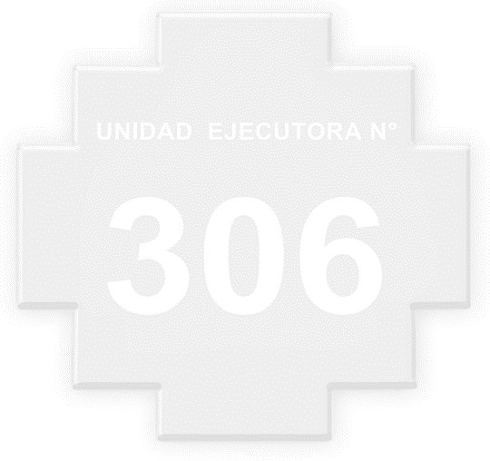FECHA : 04 de noviembre 2024

----------------------------------------------------------------------------------------------------------------------

Mediante la presente tengo a bien informar lo siguiente:

**PRIMERO.** - Que, los coordinadores de las IES que se mencionan en la presente RD, han sido reconocidos para encargar funciones de parte de los directores como consta en los respectivos oficios a través de procedimientos pertinentes y según normativa sin exceder el presupuesto anual y solamente en funciones.

Es cuanto puedo informar a usted

Atentamente,



Arch. /Cc.

REGIONAL PUNO

REGIONAL PUNO